**华泰开户全流程**

**（带字体为容易出错地方，需要特别注意）**

首先还是点击**微信右上角**，三个...的符号，然后 **群公告-开户链接**

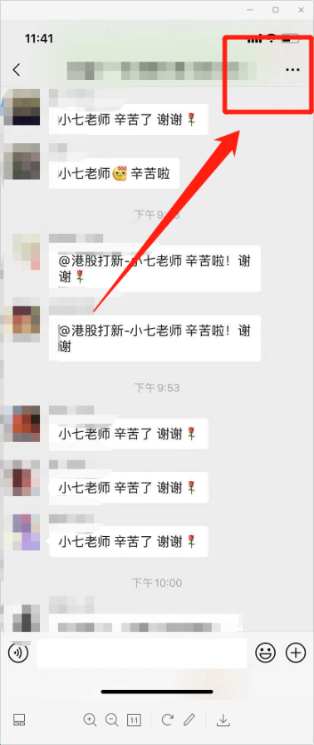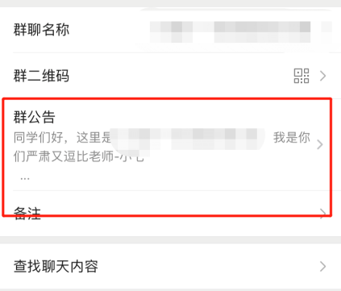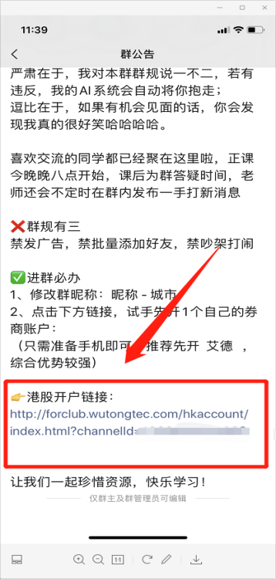

这里要注意下有**2排券商**可以选择的，我们选择：华泰**证券**

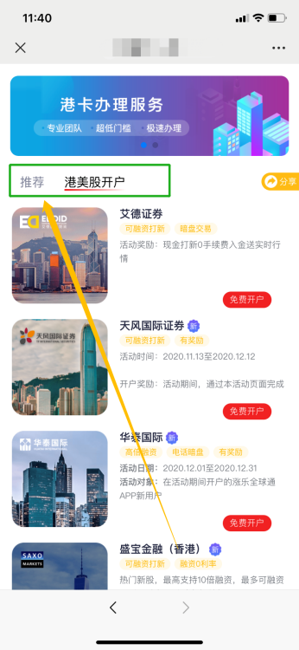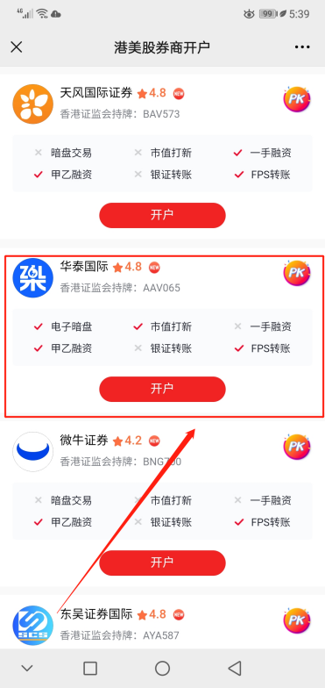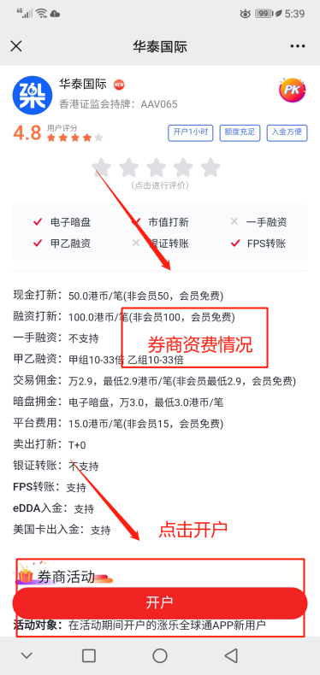

**二、领取新人专享礼包**

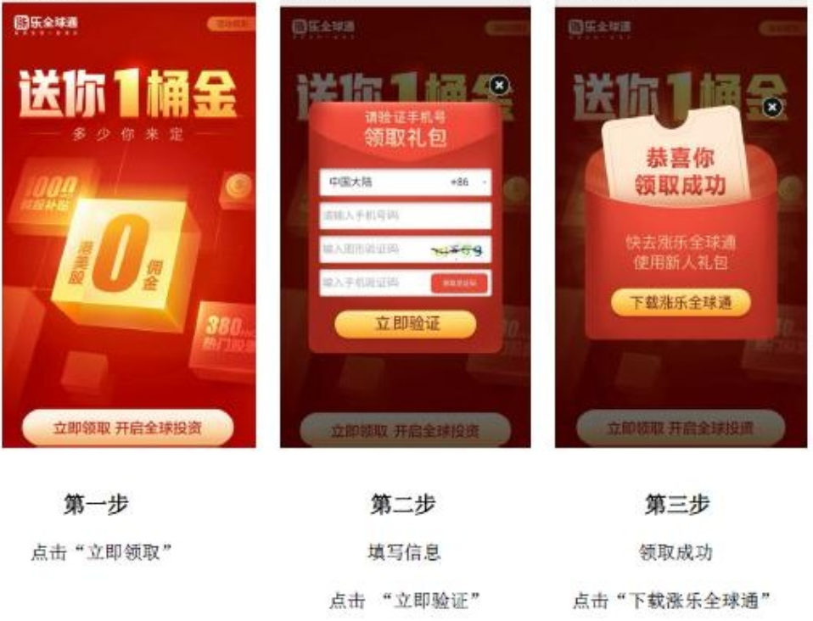

**三、进入APP，享受极速开户**

**1.验证手机**

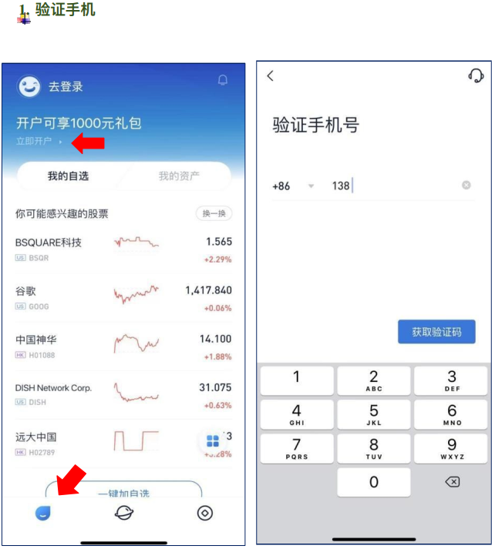

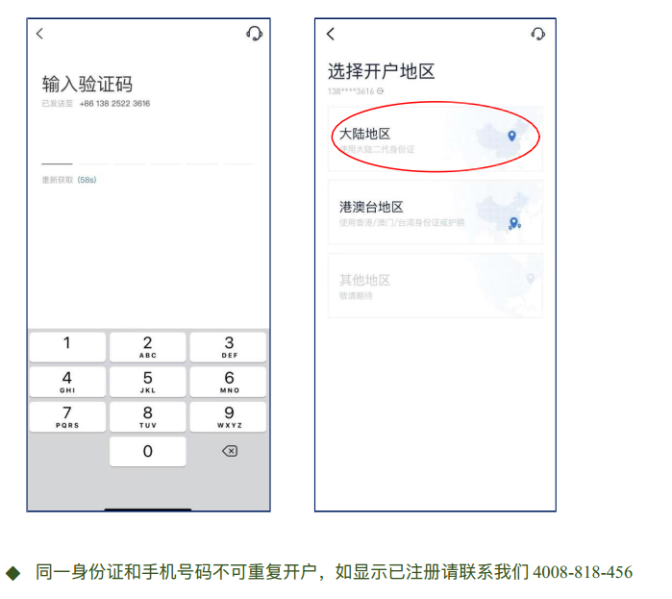

**2.身份验证**

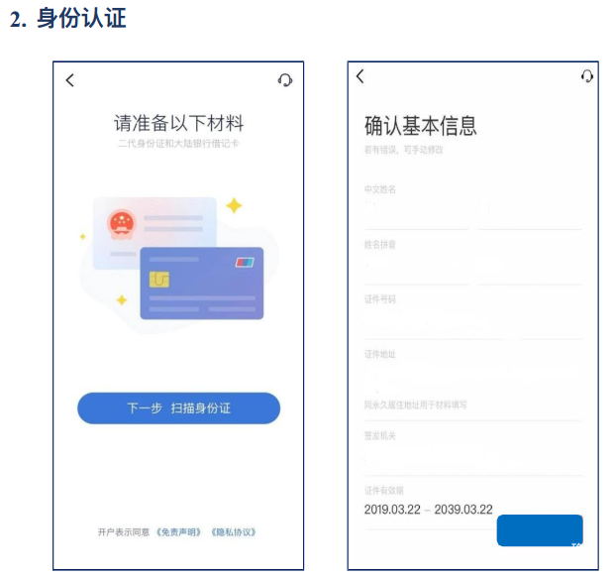

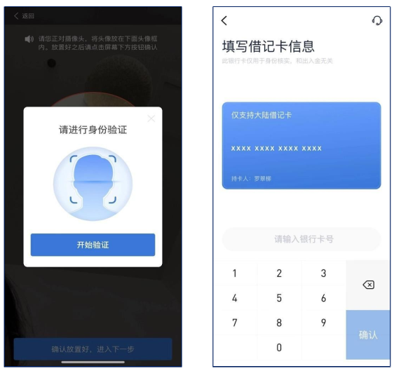

**◇身份证上传：** 正反⾯需要按照提示， 放在扫描框中； 并注意光线清晰度， 不可有反光或光斑出现。

**◇确认基本信息：** 该项读取身份证信息（包括名字、 身份证号码、 证件地址、 签发机关， 证件有效期） 请仔细核对， 如发现读取错误可⼿动修改。

**◇人脸识别：** 注意光线， ⼀定要对准摄像头， 并将头像放在头像框内， 按照提示做出指定动作。 如识别未通过， 请多试⼏次。

**◇银⾏卡认证：** 输⼊本⼈借记卡号。 **必须为客户本人大陆储蓄卡**， 且银⾏卡可正常使⽤。输⼊**借记卡所属银⾏预留⼿机号码**

**3.填写资料**

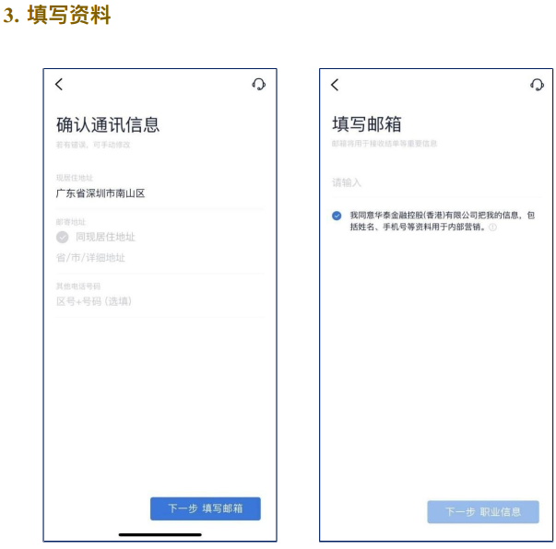

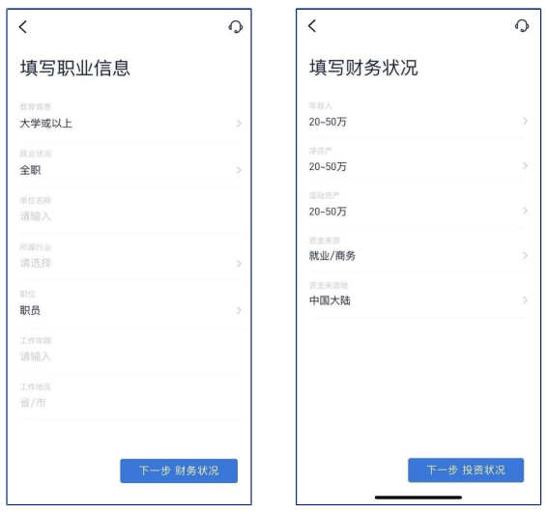

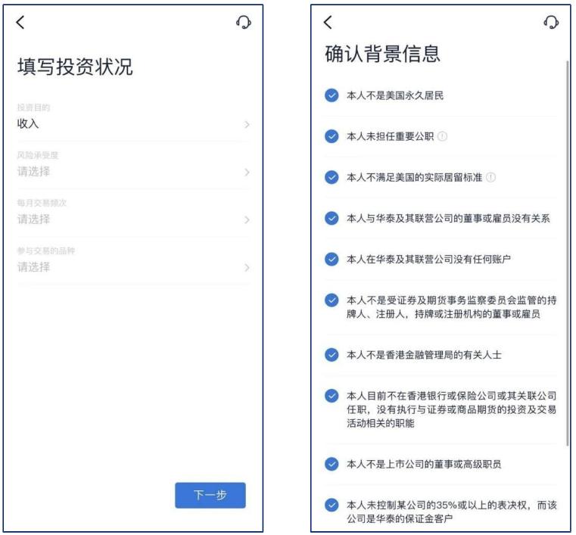

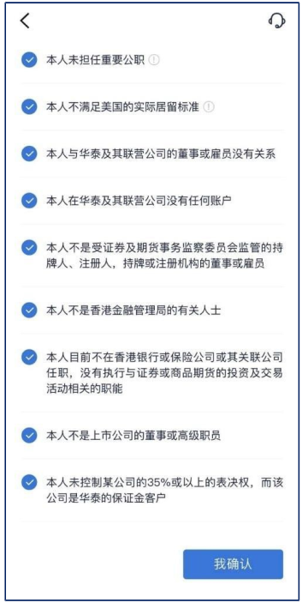

**通讯信息：**

**◇现居住地址，**此项读取的是身份证地址，若⾮现居住地址可⼿动修改

**◇邮寄地址，**系统默认勾选现居住地址，邮寄地址并⾮现居住地址，取消勾选，⼿动输⼊邮寄地址。

**◇开户预留邮箱**，⽤于接收股票账号及结单等重要信息。

**◇ 职业信息教育背景**，⼩学学历开通的保证⾦账户会列为易受损账户就业状况，如属待业或退休⼈⼠，提供最近期职业资讯，可是之前公司信息所属⾏业，零售业和制造业等会列⼊⾼⻛险账户

**◇ 财务状况（请如实填写相关信息）**

年收⼊， 包括花红及其他收⼊净资产， 资产总额-负债总额（不包括住所房产） 流动资产， 流动⾦融资产-未偿负债

**4.选择账户并签署协议**

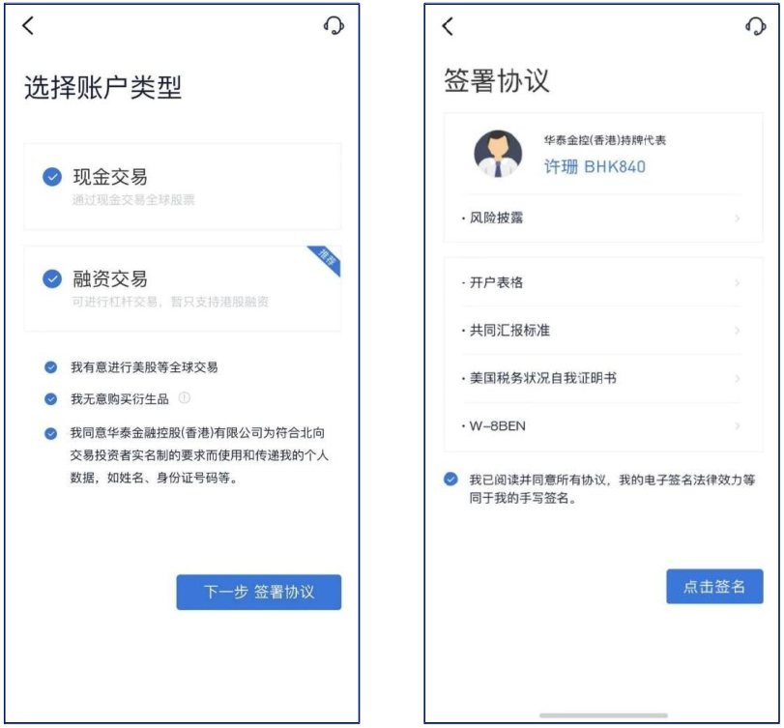

选择账户类型

**◇现⾦交易**（通过现⾦交易全球股票）

**◇融资交易**（可进⾏杠杆交易， 暂仅⽀持港股融资）

【注意】

**华泰融资账户和现金账户同时选择！！**

**因为融资账户就包含了现金账户，可以融资打新也可以现金打新，但是现金账户只能现金打新**



**如属以下其任意⼀项（教育背景为⼩学学历、年龄⼤于65周岁或财务状况三项资产均⼩于20万港币账户） 将被视为易受损账户， 开通融资账户时需填写额外表格。**

**◇美股等全球交易（系统⾃动勾选， 如不需要取消勾选）**

**暂无港卡，立即提交**

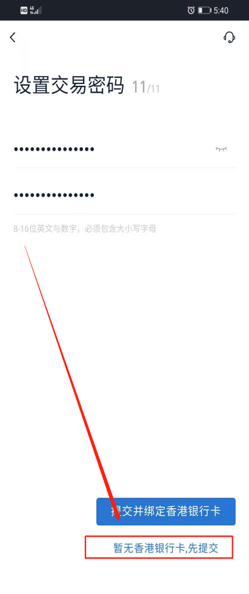

**5.设置密码**

设置交易密码， 密码为 8-16 位英⽂与数字， 必须包含⼤⼩写字⺟

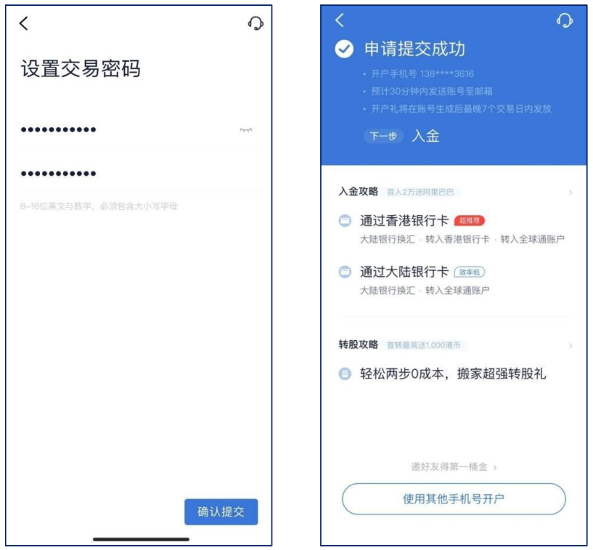

**6.提交申请**

将于 30 分钟内收到账户信息， 最晚 T+1 ⽇收到⼦账户信息， 皆以邮件⽅式收取

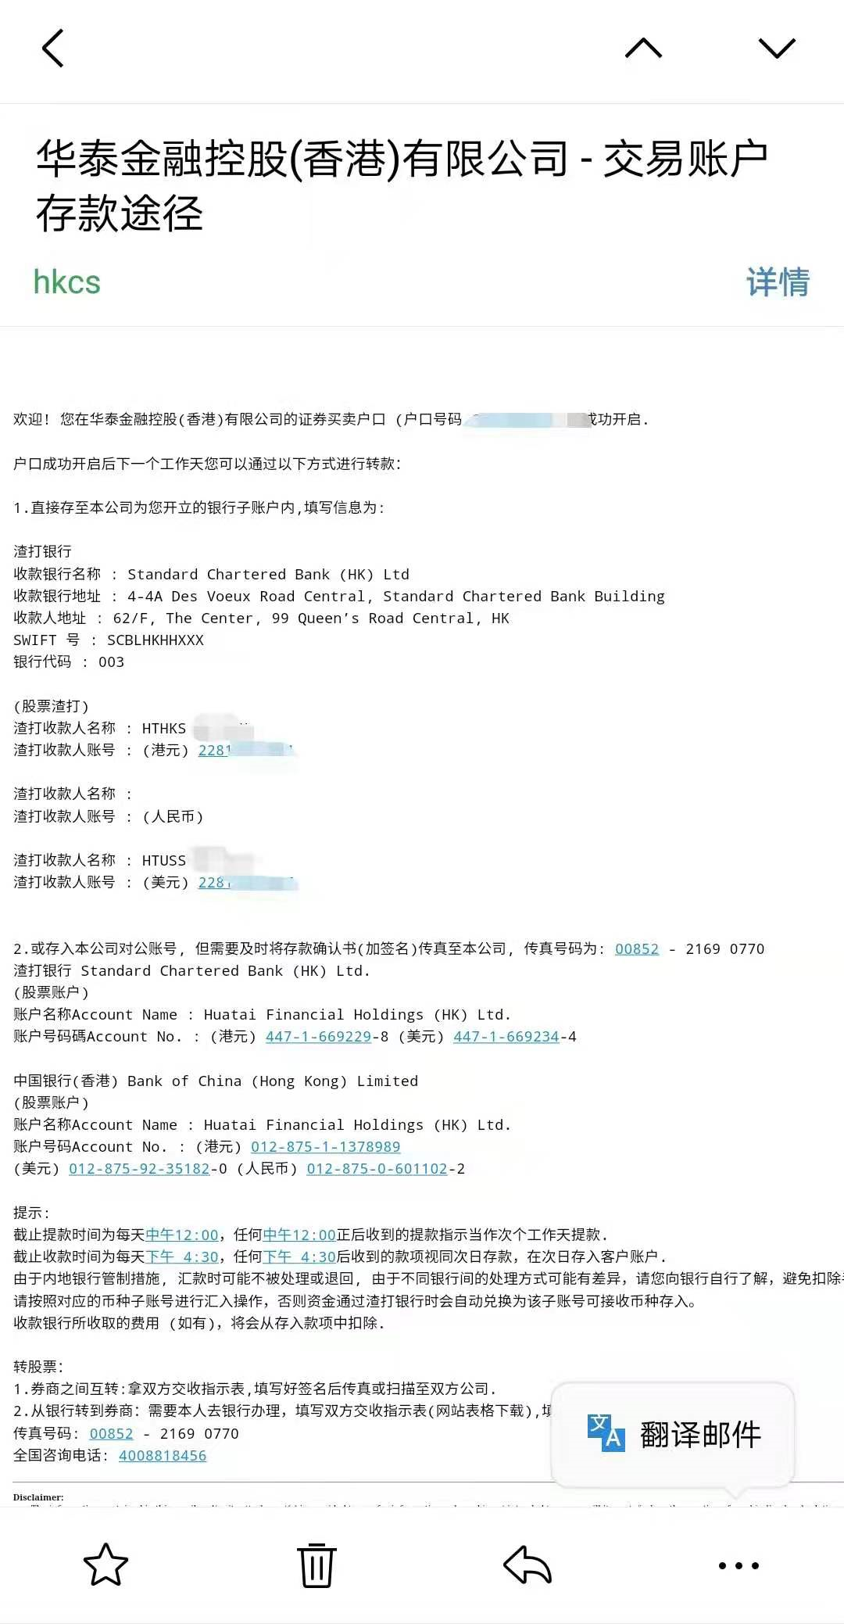

***账号的发送并不等于资料审核已完全通过， 我司会在⼀个⽉内对客户提交的资料进⾏审核， 如审核不通过， 我司有权关闭账户

如有被拒，重新填写补充资料即可